

沟通能力很强，性格开朗。有责任感和较高的工作热情，处事冷静

求职意向:运营专员

**刘 鑫**

**基本信息**

**教育背景**

**西南大学**

应用经济学 2020.09-2020.07

* 组织计算机协会的各项活动，与企业、商店沟通拉取校外企业的赞助；
* 成立校园计算机维修团队，义务为校内师生提供维修服务

**计算机协会**

协会会长 2015.09-2018.06

**校园经历**

* 校学生会优秀干部
* 校级一等奖学金

**荣誉奖项**

* 大学英语六级证书
* 全国计算等级考试二级
* 读写能力良好
* 熟练使用office办公软件，

**技能证书**

沟通能力很强，性格开朗。有责任感和较高的工作热情，处事冷静，做事稳重积极向上。并能吃苦耐劳，具有优秀的团队合作精神。做事稳重，善于沟通，有一定的谈判能力及很强的责任心。从事工作以来，以务实、稳重、责任心强的工作态度来对待岗位职责。

**自我评价**

* 对用户群体进行有目的的组织和管理，增加用户粘性、用户贡献和用户忠诚度，增加用户积极性和参与度，并配合市场运营需要进行活动方案策划;
* 维护符合产品价值观的内容氛围, 维护包括身份审核，隐私保护，用户关系，投诉等。

**乐下信息技术（北京）有限公司**

产品运营专员 2017.11-2018.05

* 审核将不适合的内容过滤掉筛选将优质的内容；
* 传播产品的内容价值观增加曝光率;
* 对产品和市场数据进行分析，并以此为依据推进产品改进，并且始终保持敏锐的用户感觉

**成都闪奇科技有限公司**

产品运营专员 2017.01-2017.10

**实习经历**

* 西南大学
* 成都万州区261号
* 1388594567
* 121664567@qq.com

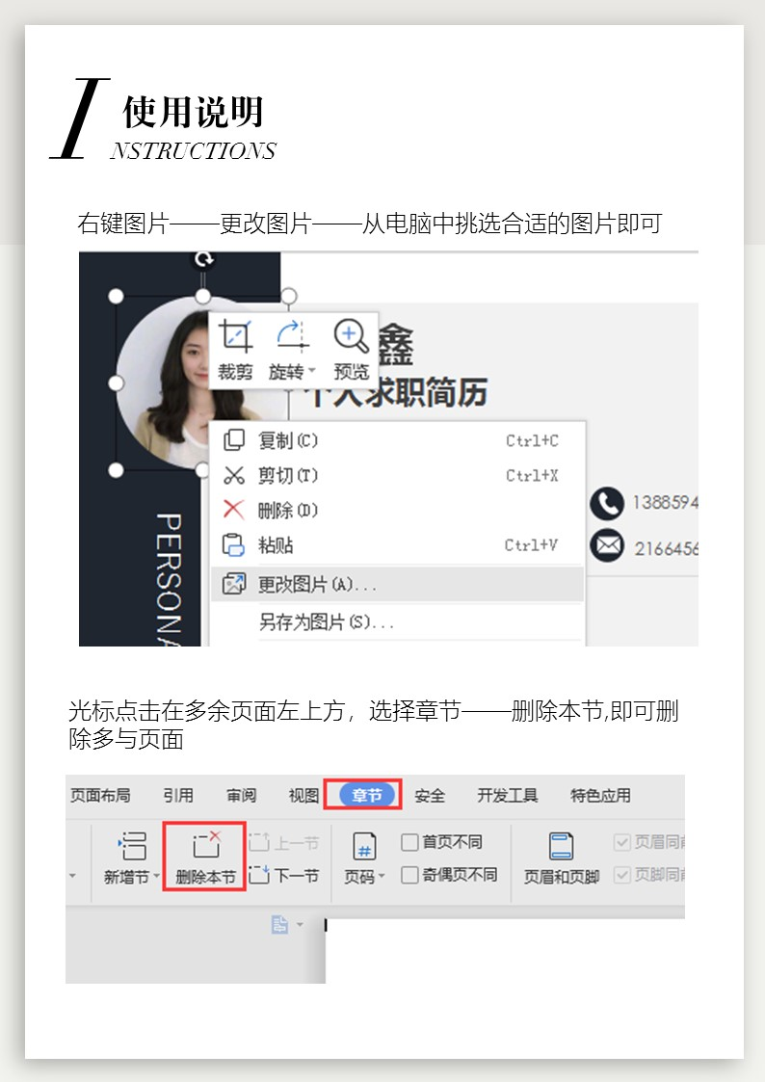

附赠图标

*F REE ICON*